北京时代焊机,时代电焊机,北京时代氩弧焊机,北京时代气保焊机/CO₂/MAG/MIG焊机,时代脉冲气保焊机,北京时代埋弧焊机,时代空气等离子切割机,气体保护焊机 NB-500(A150-500) NB-500系列.
气体保护焊机 NB-500(A150-500)

主要特点
IGBT逆变技术
具有2步/4步操作方式
可预设焊接电压、焊接电流
可预设收弧电压、收弧电流
电源动态品质优异，焊接全过程实时波控
数显电流表，焊前可精确预设焊接电流
电源电压适应范围宽
工程案例

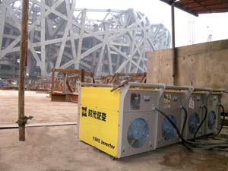
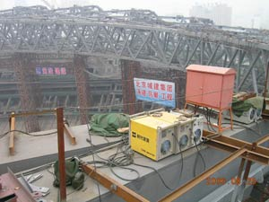
北京鸟巢工程 北京鸟巢工程

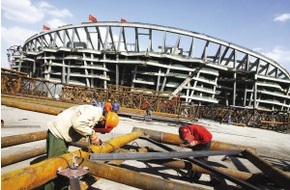
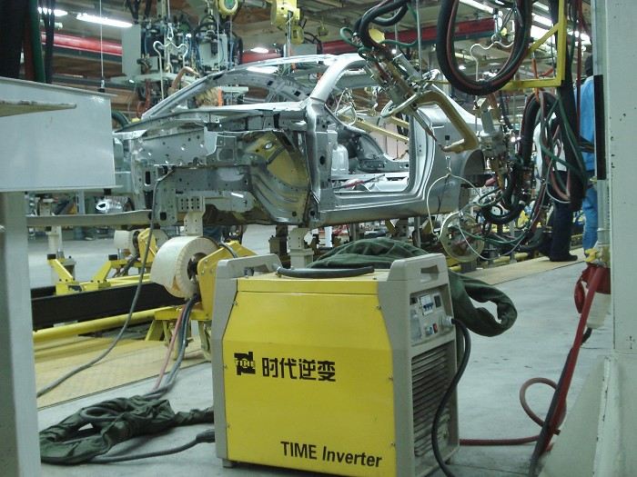
北京鸟巢工程 汽车行业
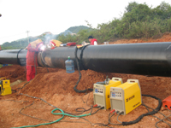
西气东输
技术参数
输入电压 | 3相 380V±10% 50～60Hz
额定输入电流 | 37A
额定输入功率 | 23K W
电压调节范围 | 15～45V
空载电压 | 64V
电流调节范围 | 20～500A
送丝速度范围 | 2～25M/min
适应焊丝规格 | Φ1.0 / Φ1.2 / Φ1.6
额定负载持续率 | 60%
效率 | 85%
功率因数 | 0.9
绝缘等级 | F
外壳防护等级 | IP23S
冷却方式 | 风冷
外形尺寸 | 700×360×700(mm)
重 量 | 61Kg

上海文楠机械有限公司--北京时代电焊机上海代理,是专业从事电焊机、北京时代氩弧焊机/TIG焊机、北京时代气体保护焊机/CO₂/MAG/MIG焊机，北京时代自动埋弧焊机，北京时代等离子切割机,北京时代十字架，滚轮架,索亚螺柱焊机,福尼斯焊机,松下焊机,林肯焊机，三社焊机,等焊接切割设备及材料研发、制造、销售及技术服务的综合型高科技企业。
联系人： 周经理
手 机： 18616344798
传 真： 021-54332829
邮 箱: shwinnerme@126.com
Q Q ： 1628239428
上海文楠机械有限公司致力于服务全国地区焊割用户,结合中国国情,始终站在高新技术与实用价值完美融合的角度,积极引进国外焊割领域的先进设备和技术,联合国内领先厂商，积累了大量行业应用经验,并得以真诚回馈用户。始终坚持“信誉至上,力求完美”的经营方针，公司聚集了行业内众多的技术精英,竭诚为您提供最优的品质、最高的性价比、最完善的服务。
北京时代焊机,时代电焊机,北京时代氩弧焊机,北京时代气保焊机/CO₂/MAG/MIG焊机,时代脉冲气保焊机,北京时代埋弧焊机,时代空气等离子切割机,气体保护焊机 NB-500(A150-500) NB-500系列.北京时代科技股份有限公司成立于2001年初。它是由时代集团公司发起并联合清华紫光、联想集团、大恒集团、四通集团等公司共同创建的一个全新的股份公司，主要从事逆变焊机、大型焊接成套设备、专用焊机及数控切割机的开发、生产与销售。2006年3月31日北京时代科技股份有限公司在深交所代办股份转让系统挂牌上市，成为中国焊机制造业的第一家上市公司。2006年10月26日“北京时代”开“三板市场”融资先河，定向募集成功，为公司的迅速发展提供了更好的机会和条件。

